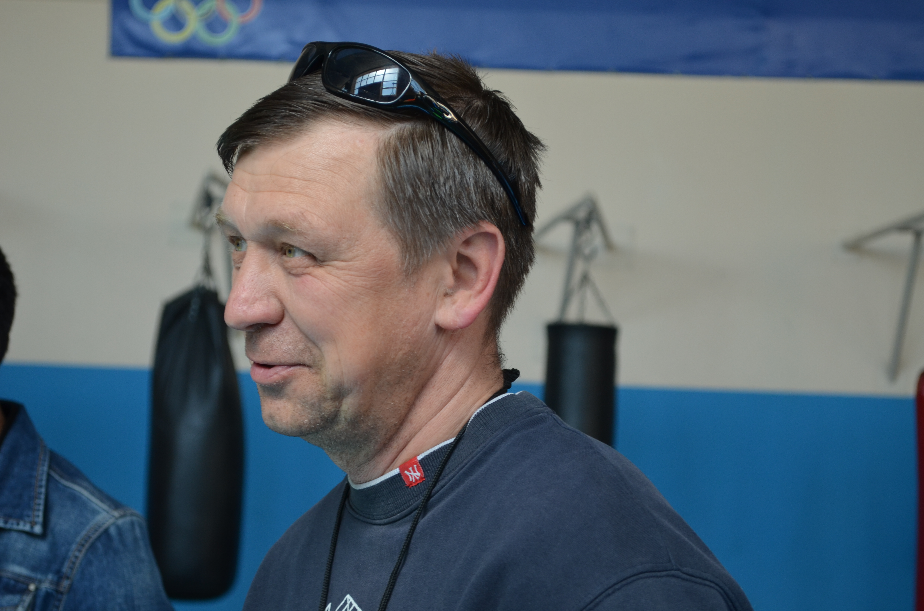
В Оргкомитет муниципального
профессионального конкурса «Учитель года» номинация «Учитель здоровья»

Информационная карта
участника профессионального конкурса
«Учитель здоровья» в 2023 году

Ивченко Сергей Евгеньевич

1. Общие сведения
Муниципальное образование | Крымский район
Населённый пункт | хутор Павловский
Дата рождения (день, месяц, год) | 19 августа 1970
Место рождения | город Нижний Тагил
Адрес личного сайта/блога и т.д., где можно познакомиться с участником и публикуемыми материалами | https://pavl-sosh62.ru/item/1709297
2. Работа
Место работы (наименование образовательного учреждения в соответствии с уставом) | МБОУ СОШ №62
Занимаемая должность | Учитель
Преподаваемые предметы/дисциплины | Физическая культура
Классное руководство в настоящее время, в каком классе/группе (курс) | -
Общий трудовой стаж (полных лет на момент заполнения анкеты) | Общий трудовой 30 лет, педстаж 16 лет.
Квалификационная категория | -
3. Образование
Название и год окончания учреждения профессионального образования | Кубанский Государственный университет физической культуры Спорта и туризма, 2015 год
Специальность, квалификация по диплому | Физическая культура и спорт, специалист
Дополнительное профессиональное образование за последние три года (наименование образовательных программ, модулей, стажировок и т. п., место и сроки их получения) | -
4. Контакты
Мобильный телефон | 8(918) 041-02-31
Личная электронная почта | uvisbox@mail.ru
5.Профессиональные ценности
Педагогическое кредо участника | «Надо Федя, надо»
Почему нравится работать в образовательной организации | Ищу будущего чемпиона или чемпионку.
Профессиональные и личностные ценности, наиболее близкие участнику | Настойчивость и целеустремлённость;  Чувство юмора в работе.

Правильность сведений, представленных в информационной карте,
подтверждаю: _____________ (_________________________________)

«_____» ___________20___г.

В Оргкомитет
краевого профессионального конкурса
«Учитель года» в номинации Учитель здоровья в 2023 году
Ивченко Сергея Евгеньевич
учителя физической культуры
МБОУ СОШ №62
Крымского района

З А Я В Л Е Н И Е

Я, Ивченко Сергей Евгеньвич, даю согласие на участие в краевом профессиональном конкурсе «Учитель здоровья» в 2023 году и внесение сведений, указанных в информационной карте участника финала конкурса, представленной управлением образования администрации муниципального образования Крымский район, в базу данных об участниках конкурса и использование, за исключением раздела 4 («Контакты»), в некоммерческих целях для размещения в Интернете, буклетах и периодических изданиях с возможностью редакторской обработки.

«_____» ___________20___г. ____________________

